**4.3 平面镜成像**





**目标梳理**

|  |  |
| --- | --- |
| 学习目标 | 重点难点 |
| 1.能在具体情境中识别物、像、平面镜；  2.能正确选用实验器材并说出器材的作用；  3.能与同伴合作完成实验探究与记录数据；  4.能全面表述平面镜成像特点；  5.能运用平面镜成像特点解释相关的现象。  6.通过做实验，经历确定虚像位置与比较像与物大小的过程，体验“等效替代法”；通过观察实验现象和收集实验数据，尝试用物理语言归纳实验结论。 | 教学重点：利用实验现象探究平面镜成像的特点。  教学难点：虚像的概念和平面镜成像原理。 |

**知识梳理**

**1．平面镜成像特点**

特点：（1）像与物体大小相等；（2）像与物体到镜面的距离相等；（3）像与物体的连线与镜面垂直；

（4）平面镜成的像是虚像．

对称规律：平面镜所成的像与物体关于镜面对称．

注意：

①像的大小只与物体的大小有关，而与物体到平面镜的距离无关．

②当人们观察某物体在平面镜中所成的像时，往往会产生“近大远小”的感觉，这是由于像与眼睛的距离发生了改变，眼睛看起来感觉像的大小改变了，其实像与物始终大小相等．

③像的大小跟物体的大小总是一样的，与平面镜的大小无关，无论镜子多小，都能使物体形成一个完整的与物体等大的像．

**2．平面镜成像的原理**

原理：光的反射．

注意：平面镜成的像是由反射光线的反向延长线会聚而成的，不是由实际光线会聚而成的，是虚像，不能用光屏承接．

**重点梳理**

【重点01】平面镜成像特点

**【设计与进行实验】**

1. 实验原理：光的反射 ；

2.主要实验器材：玻璃板、刻度尺、两根完全相同的蜡烛、白纸等；

3. 等效替代法的应用 ：用玻璃板代替平面镜，为了便于找到像的位置；让相同的蜡烛（未点燃）与点燃的蜡烛的像重合，找到像的位置、比较物和像大小关系；

4.为了让实验现象更明显，本实验最好在 较暗 的环境中进行；

5.实验中尽量选择 较薄 的玻璃板，实验时，通过玻璃板能看见同一支蜡烛的两个像，产生这个的原因是玻璃板有一定的厚度，通过玻璃板的前后两个面各形成一个像，产生重影；

6.实验中像的大小始终等于物体大小，通过肉眼看见“近大远小”，这与视角有关；

7.实验中无论平面镜多小，都能使物体形成一个完整的与物体等大的像（物体上反射的光线总有射向平面镜的）；

8.玻璃板的放置要求：玻璃板要与水平桌面 垂直 ，确保物像重合，若玻璃板向点燃蜡烛方向倾斜，则蜡烛的像总在未点燃蜡烛的上方偏高处；若玻璃板向未点燃蜡烛的方向倾斜，则蜡烛的像总在未点燃蜡烛的下方偏低处；

9.刻度尺的作用：测量像与物到玻璃板的距离；

10.观察像时眼睛的位置：与物同侧；

11. 验证平面镜成虚像 ：用光屏代替未点燃的蜡烛，看在光屏上是否能承接蜡烛成的像；

12.多次测量的目的：多次改变蜡烛和玻璃板之间的间距，使结论更具有普遍性；

13.物体移动时，像移动方向、距离、速度的判断；

**【交流与反思】**

1. 得出蜡烛和像到玻璃板的距离不等的原因 ：①蜡烛没有垂直放置；②后支蜡烛与前支蜡烛在玻璃板中的像没有完全重合；③玻璃板太厚；
2. 用灯泡代替蜡烛好处的评估 ：不会由于蜡烛的燃烧而导致另一支蜡烛和像之间的高度不等、灯泡比蜡烛亮，实验效果更明显、灯泡可反复使用；

**实验结论：物体在平面镜中成的是正立的虚像；像和物体的大小相等；像和物体到镜面的距离相等；像和物体的连线与镜面垂直。**

**注意事项**

①等效替代法的应用：用玻璃板代替平面镜，为了便于找到像的位置；让相同的蜡烛与点燃的蜡烛的像重合，找到像的位置、比较物像的大小。

②为了让实验现象更明显，本实验最好在较暗的环境中进行。

③实验时，通过玻璃板能看见同一支蜡烛的两个像，产生这个的原因是玻璃板有一定的厚度，通过玻璃板的前后两个面各形成一个像，产生重影。所以实验中尽量选择较薄的玻璃板。

④实验中像的大小始终等于物体大小，通过肉眼看见“近大远小”，这与视角有关。

⑤实验中无论平面镜多小，都能使物体形成一个完整的与物体等大的像（物体上反射的光线总有射向平面镜的）

⑥在平面镜成像作图中要注意：平面镜的非反射面要画上短斜线；实际光线要画成实线，并用箭头表示传播方向；实像用实线，虚像用虚线；法线和反射光线的反向延长线要用虚线表示。

⑦玻璃板要与水平桌面垂直：确保物像重合，若玻璃板向点燃蜡烛的方向倾斜，则蜡烛的像总在未点燃蜡烛的上方偏高处；若玻璃板向未点燃蜡烛的方向倾斜，则蜡烛的像总在未点燃蜡烛的下方偏低处。

16.平面镜成像的应用

|  |  |  |
| --- | --- | --- |
| 平面镜 | 凹面镜 | 凸面镜 |
|  |  |  |
| 都遵循光的反射定律 | | |
| 既不会聚也不发散，成正立、等大的虚像 | 具有会聚作用，能成实像或虚像 | 具有发散作用，成正立、缩小的虚像 |
| 潜望镜 | 反射式望远镜 | 后视镜 |

【重点02】影子、实像和虚像的区别



【重点03】平面镜成像作图方法

（1）作图规范化要求

①平面镜的反射面和非反射面不能混淆，平面镜的非反射面要画上短斜线．②实际光线（入射光线和反射光线）要画成实线，并用箭头表示光行进的方向．实物用实线表示．③虚像、法线和光线的反向延长线要用虚线表示．④为了表示实物和虚像的对称点，实物和虚像都要标上箭头或字母．⑤要遵循光的反射定律和平面镜成像的特点．

（2）平面镜成像作图的方法通常有两种：（如作图找出发光点的位置）①根据平面镜的成像特点作图——对称法（图甲）；②根据光的反射定律作图——光路图法（图乙）．

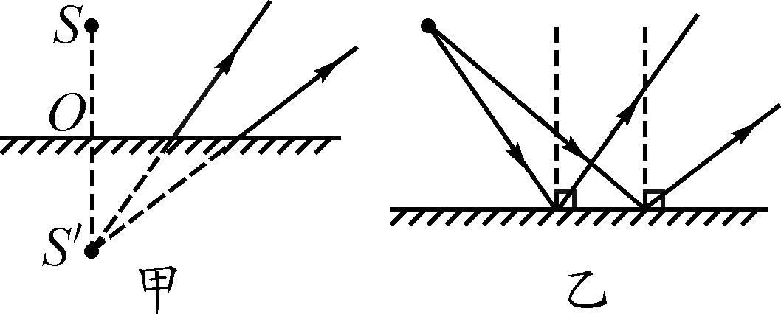

【例题】OA、OA'为某一发光点S发出的光线经平面镜MN反射后的两条反射光线，如图11示。利用光的反射作图，如图（中），利用平面镜成像作图，作出这两条反射光线的入射光线，并确定发光点S的位置。

第一步：先将两条反射光线反向延长，交点为S'；

第二步：再根据平面镜成像的特点作出像点S'对应的发光点S；

第三步：最后连接SO、SO'为两条反射光线入射光线。（注意反向延长线、辅助线用虚线）如图所示。

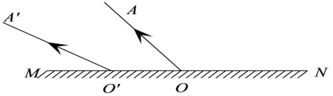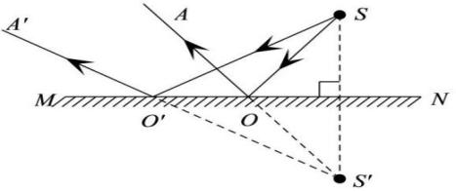



**汽车中的光学知识**

（1）汽车驾驶室外面的观后镜是一个凸镜利用凸镜对光线的发散作用和成正立、缩小、虚像的特点，使看到的实物小，观察范围更大，而保证行车安全。

（2）汽车头灯里的反射镜是一个凹镜它是利用凹镜能把放在其焦点上的光源发出的光反射成为平行光射出的性质做成的。

（3）汽车头灯总要装有横竖条纹的玻璃灯罩。汽车头灯由灯泡、反射镜和灯前玻璃罩组成。根据透镜和棱镜的知识，汽车头灯玻璃罩相当于一个透镜和棱镜的组合体。在夜晚行车时，司机不仅要看清前方路面的情况，还要看清路边行人、路标、岔路口等。透镜和棱镜对光线有折射作用，所以灯罩通过折射，根据实际需要将光分散到需要的方向上，使光均匀柔和地照亮汽车前进的道路和路边的景物，同时这种散光灯罩还能使一部分光微向上折射，以便照明路标和里程碑，从而确保行车安全。

（4）轿车上装有茶色玻璃后，行人很难看清车中人的面孔。茶色玻璃能反射一部分光，还会吸收一部分光，这样透进车内的光线较弱。要看清乘客的面孔，必须要从面孔反射足够强的光透射到玻璃外面。由于车内光线较弱，没有足够的光透射出来，所以很难看清乘客的面孔。

（5）除大型客车外，绝大多数汽车的前窗都是倾斜的。当汽车的前窗玻璃倾斜时，车内乘客经玻璃反射成的像在车的前上方，而路上的行人是不可能出现在上方的空中的，这样就将车内乘客的像与路上行人分离开来，司机就不会出现错觉。大型客车较大，前窗离地面要比小汽车高得多，即使前窗竖直装，像是与窗同高的，而路上的行人不可能出现在这个高度，所以司机也不会将乘客在窗外的像与路上的行人相混淆。

C:\Users\Administrator\Desktop\帮练习.tif

1.宠物狗狗正前方竖立着一面镜子，它正在欣赏镜中的自己(如图所示)，假设狗狗不动，把平面镜沿*MN*截成两半，并分别向两侧平移一段距离(两块镜面仍然在原镜面平面内)，则狗狗的头部通过左、右两面镜子（　　）

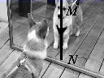

A.都不能成像

B.各成半个像，合起来成一个完整的像

C.都成完整的像，且两个像在不同位置

D.都成完整的像，且两个像在同一位置

2.平面镜成像特点及其应用中有以下说法：

①平面镜所成的是等大的虚像；

②医生为病人检查牙齿时，放在口腔中的内窥镜是平面镜；

③平面镜所成的像不能用照相机拍摄，因为这个像是虚像；

④探究平面镜成像特点时通常选用较薄的透明玻璃板进行实验。

对这些说法，判断正确的是（　　）

A.①②③④都正确 B.①②④正确，③错误

C.①④正确，②③错误 D.①②③正确，④错误

3.在探究平面镜成像特点的过程中，小明把四个模型分别面对玻璃直立在桌面上，用于研究像与物左右位置的关系，其中能够达到实验目的的是（　　）

A.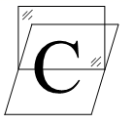B.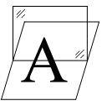C.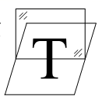D.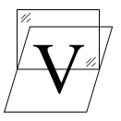

4.平面镜前有一点光源*S*，如图所示，作一条从光源*S*射出的光线，使它经平面镜反射后，恰好经过*A*点。图中的数字符号表示的是确定光源*S*射出的光线时作图的先后次序，其中作图过程正确的是（　　）

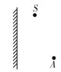

A.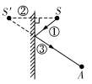. B.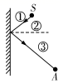 C.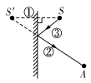 D.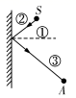

5.一平面镜竖直挂在墙壁上，身高为1.65 m的小明从镜前3 m处沿直线以1 m/s的速度垂直靠近平面镜，2s内小明通过的距离为______m；若以小明为参照物，则其像的运动速度是______m/s，像高______(填“大于”“等于”或“小于”)1.65 m。

6.如图所示，水平桌面上斜放着一个平面镜M，桌面上的小球按图示方向滚动。要使小球在平面镜中所成的像沿竖直方向下落，则镜面与桌面间的夹角α应为 ______。

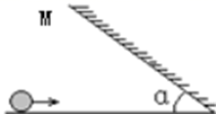

7.在探究光的反射定律实验中，如图甲所示，平面镜M平放在水平板上，E、F是两个粘起来的硬纸板，可绕垂直于镜面的接缝*ON*转动，在纸板上安装一支可在纸板平面内自由移动的激光笔：

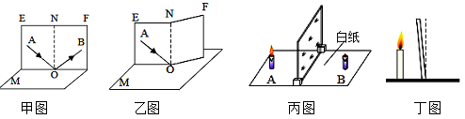

(1)实验前，应将纸板垂直放置于平面镜上，移动激光笔，使入射光线绕入射点*O*沿逆时针方向转动，可观察到反射光线沿_________时针方向转动（选填“顺”或“逆”）；

(2)移动激光笔，使入射角为45°，测得反射角也为45°，能否因此得出“反射光线和入射光线总是垂直”的结论_________（选填“能”或“不能”）；

(3)如图乙所示，将纸板右半部分绕*ON*向后翻转任意角度，发现纸板上均无反射光束呈现。此现象说明反射光线、入射光线和法线在_________；

在探究“平面镜成像与物的关系”的实验时，装置如图丙：

(4)如果有5mm和3mm厚的两块玻璃板，应选择_________ mm厚的玻璃板做实验更合适；

(5)为了研究平面镜所成的是实像还是虚像，某同学用光屏代替蜡烛B，不能用光屏接收到蜡烛A的像，由此说明平面镜成的像是_________像；

(6)如果玻璃板如图丁倾斜放置，平面镜中蜡烛的像的大小将_________（选填“变大”、“变小”或“不变”）。

8.如图所示，学校楼梯拐角的墙上装有平面镜，既方便同学们整理仪容，晚上又能利用光的反射对楼道进行照明.请在图中准确画出灯S发出的光经平面镜反射后到达A点的光路图.

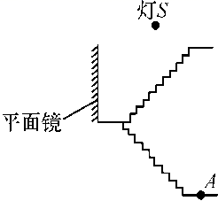



1.【答案】D

【解析】AB.平面镜所成的像，像和物体形状、大小相同，与平面镜的大小无关，半个平面镜仍能成完整像，故AB错误；

CD.平面镜左右两部分都能成完整的像，像与宠物狗关于镜面对称，所以两个像的位置是相同，故C错误，D正确.

2.【答案】B

【解析】①据平面镜成像的特点可知，平面镜所成的是等大的虚像，故①正确；

②医生为病人检查牙齿时，放在口腔中的内窥镜是平面镜，用于成像，故②正确；

③平面镜所成的像可以用照相机拍摄，虚像只是不能被光屏承接，故③错误；

④探究平面镜成像特点时，用较厚的玻璃，物体会通过玻璃板前后两个面成像，会影响实验效果，通常选用较薄的透明玻璃板进行实验，故④正确。

3.【答案】A

【解析】由图可知，四个模型分别为C、A、T、V，从模型上看，只有C左右不同，而A、T、V左右相同，因此，用于研究像与物左右位置的关系，其中能够达到实验目的的是模型C.

4.【答案】C

【解析】①通过平面镜作出发光点*S*的对称点*S*′即为*S*的像；连接*S*′*A*交平面镜于点*O*，②*OA*为反射光线；③连接*SO*为入射光线，如图所示：

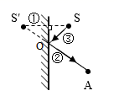

故选C。

5.【答案】2 2 等于

【解析】[1]由路程计算公式得2s内小明通过的距离



[2][3]以小明为参照物，像的运动速度为小明靠近镜子的速度加上像的运动速度，故像的运动速度为



因为平面镜成像的大小和实物相等，故像高1.65 m。

6.【答案】45°

【解析】根据题意，小球水平向右运动，小球的像竖直向下运动，所以小球到达*A*点时，像也到达*A*点，所以平面镜应过水平方向和竖直方向的交点*A*，如图所示：

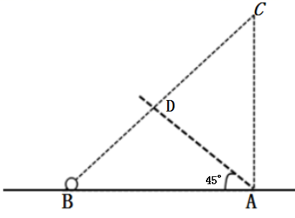

根据题意，当小球在图示中的*B*点时，像点在竖直方向的*C*点，平面镜过*BC*连线的中点*D*；平面镜一定在*AD*连线上，其中：

*BD*=*CD*

*AD*⊥*BC*

*AD*是∠*BAC*的角平分线，∠*BAC*=90°故有

∠*BAD*=45°

题干中的夹角α=45°。

7.【答案】顺 不能 同一平面内 3 虚 不变

【解析】(1)[1]反射现象中反射角等于入射角，使入射光线绕入射点*O*沿逆时针方向转动，入射角增大，则反射角增大，可观察到反射光线沿顺时针方向转动。

(2)[2]只进行一次实验，实验组数太少，具有偶然性，不能做为得出实验结论的依据。

(3)[3]反射现象中反射光线、入射光线和法线在同一平面内，因此将纸板右半部分绕*ON*向后翻转任意角度，纸板上均无反射光束呈现。

(4)[4]当玻璃板越薄，两个反射面成像距离越近，可以近似看成一个像，使实验简单化。所以选择3mm的玻璃板。

(5)[5]光屏只能承接实像，不能用光屏接收到蜡烛A的像，由此说明平面镜成的是虚像。

(6)[6]平面镜所成的像和物体关于平面镜对称，如果玻璃板没有放正，蜡烛的像与蜡烛不在同一水平面上，所以蜡烛成的像不与蜡烛重合，所以有可能找不到像，根据平面镜成像特点，像与物大小相等，玻璃板倾斜放置，平面镜中蜡烛的像将不变。

8.【答案】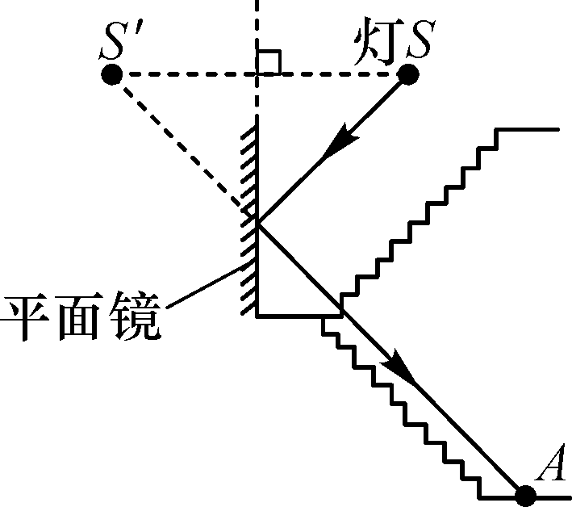

【解析】根据题意知道，过*S*点做关于平面镜的垂线，并延长至等长，得到像点*S*′，连接*S′A*，即可得到反射光线，并与镜面相交于反射点*O*，连接*OS*，即为入射光线，如图所示：

